Le jeune Louis est très pieux,
il communie souvent.
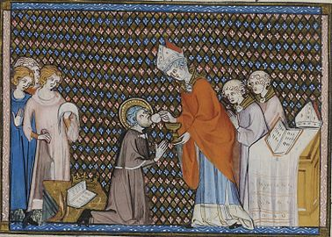

Devenu adulte,
Louis IX règne en s’inspirant
des commandements de Jésus.
Il veut exercer un pouvoir juste sur ses sujets.
Il interdit la torture
et supprime d’autres pratiques anciennes très brutales.
Il crée la possibilité de faire appel au roi contre des injustices.


QUI VOIT-ON SUR CETTE IMAGE ?

A son époque, il y avait beaucoup de guerres.
Louis travaille à régler les conflits
par des discussions pacifiques. | 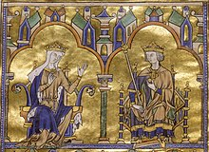
 | QUI VOIT-ON SUR CETTE IMAGE ?

des valeurs du christianisme. Il atténue les excès de la féodalité au profit de la notion de bien commun et développe la justice royale où le souverain apparaît comme « le justicier suprême ». De cette manière, il fait progressivement passer la France d'une monarchie féodale à une monarchie moderne, ne reposant plus seulement sur les rapports personnels du roi avec ses vassaux, mais sur ceux du roi en tant que chef de l'État avec ses « sujets ».
Louis IX est un roi réformateur qui veut établir un royaume dont les sujets seront soumis à un pouvoir juste : il renouvelle la « quarantaine-le-roi », introduit dans le pays des baillis et des prévôts, ordonne la présomption d'innocence, atténue l'usage de la torture, interdit l'ordalie et la vendetta et institue la supplicatio, consistant à pouvoir faire appel au roi pour l'amendement d'un jugement

